環境調査・検査業務技術認定の審査手順

「JIS Q 17043 適合性評価－技能試験に対する一般要求事項」に準じた方法により検定を行う。

１．審査フロー
審査は次のフローに従って行う。
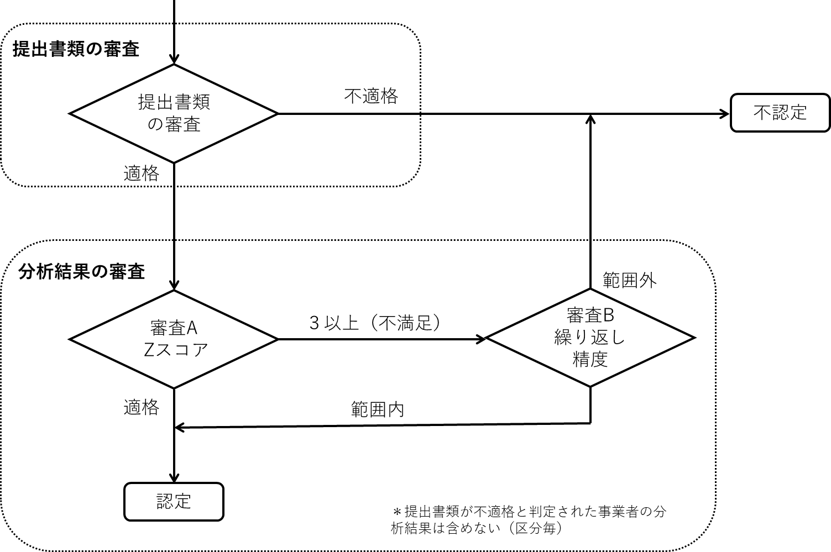
図１ 審査フロー

２．提出書類の審査
分析項目毎に次の①～⑦のチェック項目について審査を行う。

① 提出書類は全て提出されているか。
・分析結果の報告様式
・分析フロー又は標準作業手順書（SOP）
・検量線図
・標準液・試料・ブランクの測定チャートの写し
② 分析は指定した方法で適切に行っているか。
③ 分析試料の濃度は検量線の範囲に入っているか。
④ 最終報告値の有効数字は２桁か。
⑤ 過程の誤りや計算間違いはないか。
⑥ チャート等から報告書への数字等の転記にミスはないか。
⑦ その他分析項目毎に必要な項目。

チェック項目に全て問題がなければ、「適格」と判定し、１つの区分の全ての分析項目で「適格」と判定された場合、次の分析結果の審査を行う。
「不適格」と判定された場合、その分析項目を含む区分は「不認定」とし、その区分の分析結果は全て次の分析結果の審査に使用しない。

３．分析結果の審査
①審査A
Zスコア（Z）を次の式により計算し、Ｚスコアが３未満の事業者を「満足」、３以上の事業者を「不満足」と評価し、「満足」と判定された分析値を「適格」とする。

Z = (Xi – Xm) / NIQR
Xi：書類審査適格事業者の分析値
Xm：書類審査適格事業者の中央値
NIQR：書類審査適格事業者の正規四分位範囲

評価
|Z| < 3：満足 →「適格」
|Z| ≧3：不満足 → 審査B

②審査B
審査Aにおいて不満足となった分析値（Aとする）について、分析方法がもつ繰返し精度を考慮に入れ、次式の範囲内であれば「適格」とする。繰り返し分析精度は、JIS K 0102又はJIS K 0125に記載された各分析法の繰返し分析精度の上限値で、金属・窒素化合物・りん化合物・CODは10%、揮発性有機化合物は20%である。

Xm × (1-R/100) ≦ A ≦ Xm × (1 + R/100)
Xm：書類審査適格事業者の中央値
R：各分析法の繰り返し分析精度の上限値 (%)

４．認定
１つの区分の全ての分析項目で「適格」と判定された場合、その区分を「認定」とする。

